Приложение 1

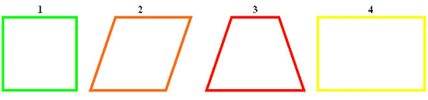

Приложение 2
1 команда |  | 2 команда
Чему равна 1/4 часа? |  | Какую часть часа составляет 20 минут?
Наибольшее натуральное число? |  | Наименьшее натуральное число?
1% метра? |  | Что такое 1%?
Утверждение, принимаемое без доказательства. |  | Мог ли Лобачевский быть учеником Евклида?
Чему равна длина окружности радиуса 5? |  | Что легче 1 кг ваты или 1 кг соли?
Как называется вторая координата точка? |  | Отрезок, соединяющий две не соседние вершины четырехугольника?
Что представляет график функции y = 1/x? |  | Что представляет график функции y = x2?
Отрезок, соединяющий две точки окружности? |  | Прибор для измерения и построения углов?
Прибор для построения окружности. |  | Чему равен угол в квадрате?
Чему равен объем 1 кг воды? |  | Может ли при делении получиться 0?
Единица массы драгоценных камней? |  | Чьи штаны во все стороны равны?

Приложение 3

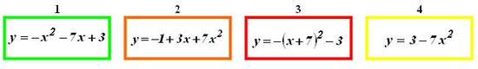

Приложение 4

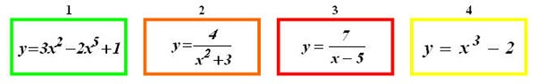

Приложение 5

